黑暴，挥之不去的梦魇

原创 简思智库 [简思智库](javascript:void(0);)

**简思智库**

微信号 GNSSTT

功能介绍 策者简也，思而后行。

2023-07-04[原文](https://mp.weixin.qq.com/s?__biz=MzUyNzQyMzYwNQ==&mid=2247495156&idx=1&sn=e8a38d3790c605f6a9e2a90aebdcb372&chksm=874d1b0725c5390e06458e082591d848235f9f63df6fdb4482ad8109d78929267f8755b6928c&scene=27#wechat_redirect&cpage=0) 发表于

收录于合集 #香港的声音 241个





**簡思智庫有話説：**

香港经历“黑暴”，再看现在的法国“黑暴”，都是民主制度、法律秩序荡然无存，所以要学会正确思辨，防患杜绝“黑暴”。

**這是簡思智庫的第 810篇原創**

**作者：**陸海豪，香港警隊前總督察、筆名“狹路相逢勇者勝”。

“黑暴”，对警察而言是准备战斗，对市民而言是极大伤害，对社会而言不堪回首。

2019年在香港发生“黑暴”，全世界都看到了，本不应该重演。

但是，这几天却在法国巴黎重演了一出“黑暴”，其激烈程度和波及的范围，与香港2019相比有过之而无不及。

虽然动乱时间大大缩短了，但对整个国家的受损程度，已经无法挽回，更有可能星火不会就此熄灭，哪天、哪事还会一点就着。

事缘因一起交通截查案，驾驶人是17岁的北非少年，因未按指令操作被法国警察打死，确实是一起不可接受的悲剧，随后引发全国性的骚乱，而且愈演愈烈。

大巴黎是重灾区，抢、烧、砸，多个市政厅被焚毁，南郊的拉伊莱罗斯市市长文森特·让布伦的家，被骚乱者夜里开车冲进去纵火，导致他的妻子和一名孩子受伤。

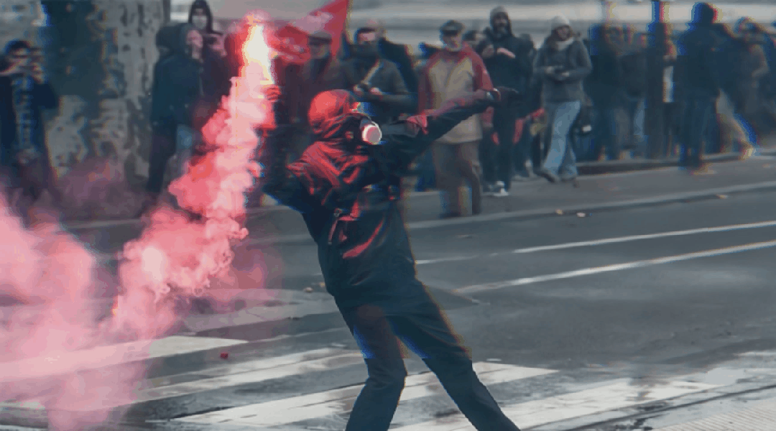

在马赛，一家枪店遭到哄抢，大约30人偷走了5-8支猎枪，惊倒了当地警察局；在里昂，第四警察局被洗劫；在斯特拉斯堡，市中心的一家苹果专卖店，被洗劫一空。

在亚眠市，一座新落成图书馆被烧毁，市长痛心地说，最后只抢救回几本书和一个烧剩的建筑框架；位于巴黎连动物园也遭到冲击，一些狮子大象被释放出来，如果它们攻击市民，恐怖情景难以想像。

火光冲天，一辆接一辆的汽车残骸，让人难以置信这里是法国，是香港人采购奢侈品的圣地巴黎。讽刺的是，此情此景有点像战火蹂躏下的乌克兰巴赫穆特。

民主制度、法律秩序，在这里荡然无存。

由于法国是欧洲的中心，这一骚乱，如山火般烧向周边国家。

比利时首都布鲁塞尔，类似的一幕发生了，暴徒打砸抢，汽车被点燃，据说100多人被逮捕。

毗邻法国的瑞士，平静也被打破，同样出现了骚乱的迹象。

荷兰与德国也有人在蠢蠢欲动，全欧洲现在都紧张起来。

最糟糕的是，法国本地人受难，外来游客受惊。

一辆载有41名中国公民的大巴在法国马赛遭十几名黑衣人袭击，有人被砸伤，蒙面黑衣人还试图上车把乘客拉下去。所幸司机比较冷静，紧急掉头将车开到了距离事发地2-3公里的“安全”地带。

看社交媒体，一个明显是西方国家的游客，在街头遭到一群黑衣少年的围攻暴打，这位游客除了拿手护住自己的脑袋，完全没有一丝反击之力。

“黑衣人”、打砸抢商店、烧汽车、与警察对峙等行为，这些情景在香港街头都演过，尤其我们当警察的，对这类事无论发生在何地，都让人感到痛心和痛恨。

为什么在自称民主成熟的地方，也会发生这类事件？

有几点教训值得我们警惕“黑暴”重演。

**种族歧视是其一。**

17岁北非少年之死，触动了法国最敏感的神经。在法国，非洲移民众多，经常抱怨遭遇种族歧视，心头早有怒火。

香港是一个以中国人为主体的城市，也是不同族裔融和共处之地，凸显了香港是一个开放、包容的国际化大都会，这是香港成功的地方。

但“黑暴”期间，同样有不少动乱分子针对内地人民，制造了不少伤害两地感情的事件，使许多内地市民不再选择香港为优先旅游购物地，两地关系仍然在修补中，这一教训不可忘记。

**社交媒体具有强大动员能力是其二。**

法国一向自称是一个自由的国度，这次“黑暴”尝到了网络自由的后果。

这边纵火，那边抢劫，无论是“黑衣人”还是一般市民，都将情形发在网络，客观上鼓动更多无视法律的人参与其中。

连拥抱自由的马克龙也不得不表示，要这些社交平台好好谈谈，一些视频信息必须删掉。

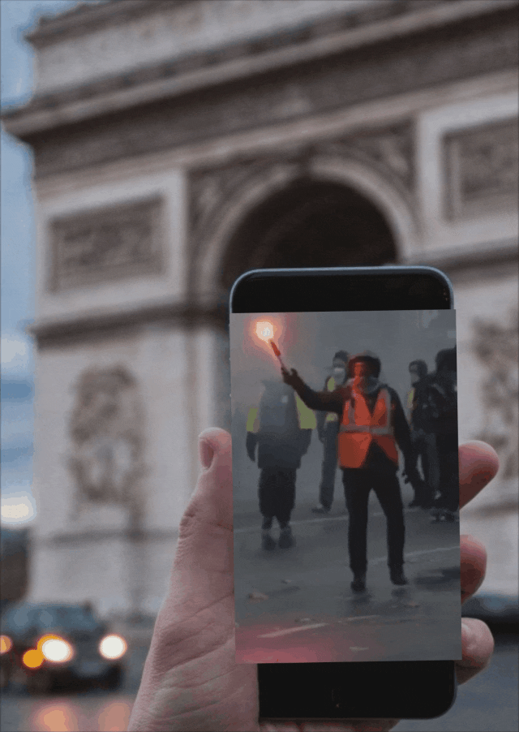

一旦假、劣、暴的新闻充斥社会，不满、恐惧、愤怒等情绪纠集一起，只会让社会更加混乱，更加无法收场。

法国出现的现象，香港当年就上演过。各种社交媒体、网媒以及冒充记者以直播为名，挡在警察平乱一线，并配上带有偏见的旁述，让事件迅速发酵而不可收拾。

法国的教训再次证实，在重大突发事件，不能放纵这类媒体，这与什么新闻自由无关。

**对年青人失教是其三。**

按照法国警方公布，目前被逮捕的骚乱者，平均年龄只有17岁。

年青人是这次全国性骚乱的“主力军”，不少还是未成年的孩子。

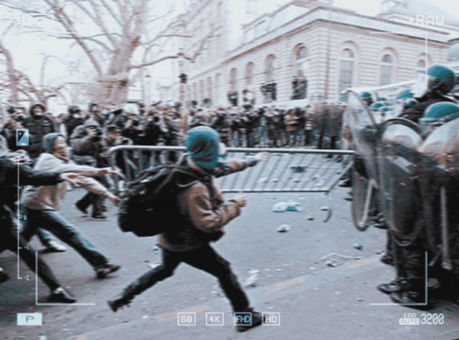

马克龙在谴责暴力的同时指出，“大家都看到了，造成今天局面的有组织、暴力和武装团伙……有许多是年轻人。”

与香港何其相似，无论是香港还是法国，“黑衣人”大多是年青人，他们本应是我们的未来，但当他们失教后，特别是国家观念、社会发展等基本问题没有树立正确的价值观，他们走向邪路是必然的。

因此，我们青少年军一直以正向价值观为主导，让参加我们活动的青少年，从小培育家国情怀，一旦出这类暴乱，他们才会有正确的思辩能力，抵制这些不当行为。

**政治黑手干预是其四。**

从香港的教训中可以看来，当年乌克兰的右翼组织“亚速营”都来香港训练学生如何冲击警察，其他西方政治组织或明或暗充当指挥者，这已经不是秘密了。

有一位严肃的政治评论员讲，不排除美国有些人，在给法国上眼药，谁叫你马克龙要争取战略自主，那就先敲打敲打你！充满魅力的巴黎，这几天成了悲惨世界。



香港经历过一次已经足够，我们要警惕一切硬对抗、软对抗的潜在因素，香港不能再乱，也没有条件再乱！

**不念过去**

**END**

**不畏将来**



欢迎您投稿原创文章到简思智库，让您的声音被更多人听到



请长按下方二维码添加简思智库工作微信投稿。（或搜索添加微信ID：**GTT_CN**）





**感谢阅读，请关注我们，或点右下角“赞”和“在看”分享。**



### 精选留言

用户设置不下载评论